Överhandsknop

Nautisk Ordbok - 1914
Öfverhandsknop (Over hand knot) [Bauernknoten, gewöhnlicher Knoten, Achtknoten] i formen 8 såsom fig- 2 här bredvid, brukas af sjöfolk som ett hål, såsom på skoten i en segelbåt e. d. Den vanliga enkla »bondknopen«, fig. 1, kallas visserligen ofta öfverhandsknop, men begagnas sällan af sjöfolk, ty dels stoppar den ej så väl som den här afbildade åttan, dels är den mycket svårare att öppna när den blifvit hårdt åtstramad.
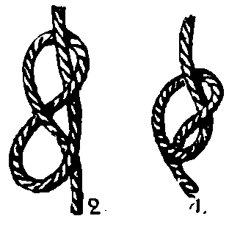

Handbok i Sjömansarbete - 1941
Överhandsknop är den enklaste av alla knopar och består av ett enda åtsamsat halvslag, fig. 33. Den användes allmänt för att hindra en taljelöpare att rappa ur ett block o. dyl. Den bör aldrig slås ytterst på själva tampen, utan efter omständigheterna någon fot eller meter från ändan, varvid denna blir lättare tillgänglig under olika förhållanden, överhandsknop slås på ändan av segelgarn för att tjäna som stopp vid taglingar och dylikt. Vill man för något ändamål ha en mera permanent och något mindre stoppknop, kan en dylik sys med segelgarn över en liten rundtörn på trossens ända, fig. 34.
Dubbel överhandsknop blir större och är lämpligare på klenare material eller då man vill ha ett stort stopp på en ända. Den lägges med två törnar i bukten, fig. 3 5 eller vanligare som fig. 3 6 visar. Man tager två rundtörnar inefter omkring trossen och sticker ändan utefter genom båda.
Knopen kan även göras flerdubbel med ett godtyckligt antal törnar och blir, om den är rätt samsad, en vacker symmetrisk knop, fig. 37. Den passar då bäst på smäckert tågvirke.
Överhandsknop i åtta eller fiol, fig. 38, blir obetydligt klumpigare än en vanlig överhandsknop, men har den fördelen framför denna, att den ej bekniper sig utan alltid är lätt att lösa upp. Den är även mycket användbar för andra ändamål än som stoppknop, och kommer därför att omnämnas senare. En bra variation lägges som fig. 39 visar. Kallas ibland stuvareknop.


